**Повість-казка Галини Малик «Незвичайні пригоди Алі в країні Недоладії»**

*Урок-конкурс на кращого читача*

**Мета:** узагальнити й закріпити знання учнів про вивчену повість-казку; удосконалювати навички виразного читання, вміння робити узагальнення за змістом твору; розвивати логічне мислення, творчі здібності; формувати культуру мислення; прищеплювати любов до художнього слова.

**Тип уроку:** урок закріплення знань, умінь, навичок.

**Обладнання:** виставка книжок Г. Малик, портрет письменниці, учнівські ілюстрації до повісті, мультимедійні матеріали.

**Хід уроку**

**Епiграф:**   Для мене лiтература – одна з

умов iснування, а лiтература для

дiтей – це i прихисток, i робочий

стiл, i живе створiння, яке по-

требує захисту, вiдданостi i

пiклування.

Галина Малик

**Хід уроку**

**І. Організація класу.**

**Забезпечення емоцiйної готовностi до уроку.**

***Виразне читання вчителем поезiї.***

**Про користь читання**

За сьогоднi сiра мишка

з’їла вже четверту книжку,

а така ж мала –

майже як була.

Докоряє миша-мама:

– Не читала ти їх, мабуть,

а без цього ти

не будеш рости.

Це, дитинко, знають всi

мишi й навiть люди:

не читаєш, а їси –

користi не буде.

*І.Андрусяк*

* Прокоментуйте прослухану поезiю.

**ІІІ. Актуалiзацiя опорних знань учнiв.**

* Дайте відповідь на питання: «Яке значення має читання в моєму житті?»

**ІV. Оголошення теми, мети й епіграфа уроку.**

* Прокоментуйте епiграф до уроку.

*Учитель.* Шановні п'ятикласники! Настав той день, коли ми з вами проведемо урок-конкурс на найкращого читача повісті-казки Галини Малик «Незвичайні пригоди Алі в країні Недоладії». До цього уроку ви готувалися заздалегідь. Ретельно опрацювали твір; подружилися з його героями; стали співучасниками незвичайних пригод і подій; долучилися до творчого доробку сучасної української письменниці; підвищили рівень своєї читацької компетентності; почерпнули нову й корисну інформацію.

Давайте пригадаємо, що ми дізналися про Галину Малик та її творчість.

*Перегляд презентації «Галина Малик «Пригоди Алі»».*

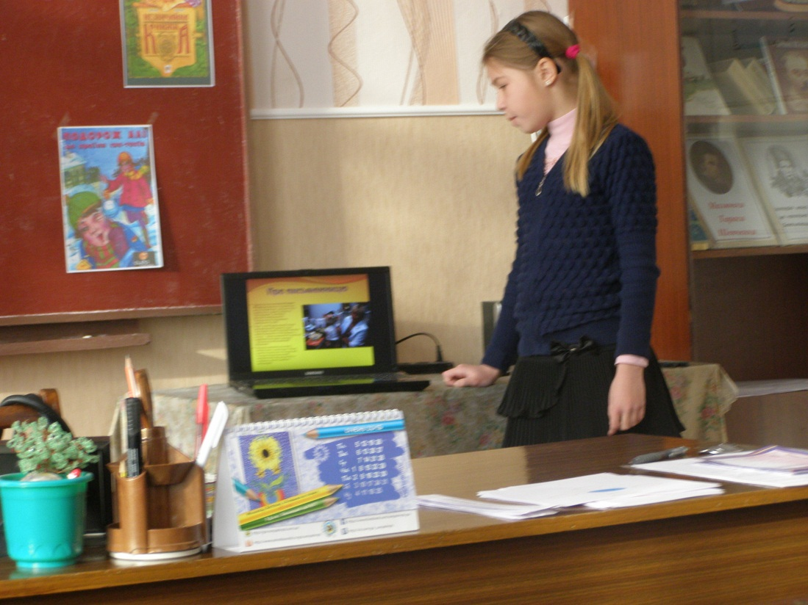

А зараз настав час перевірити ваші досягнення. Усім вам бажаю показати якомога кращі результати.

*Звучить аудіозапис пісні «А ми любимо читати»*

***Конкурс «Одним словом».*** Дайте відповідь на запитання одним словом.

Він завжди пригощав Недопопелюшку ласощами. *(Недокухар)*

На що зазіхав Перший Недорадник? *(На корону)*

Справжнє ім'я Алі. *(Галя)*

Назва чарівної книжки. *(Справаномер)*

Назва вулиці, на якій мешкає Аля. *(Будівельників)*

«От так компот!» - цю фразу говорить… *(Недоладько)*

Нове відро біля колодязя було без.. . *(Дна)*

Як зверталися до Недороля Десятого? *(Ваша недоречність)*

Побачивши Алю, король назвав її… *(Привидом)*

Назвіть будівничого Недоладії. *(Недочеревик)*

Столиця Недоладії – це… *(Недоград)*

Чого не вистачало Недочеревикові? *(Душі)*

Щоранку Недорадник прилаштовує собі на плечі… *(Шолом)*

Скільки справ недоробила Аля? *(Сто)*

Недоладійські ласощі, якими смакувала Аля. *(Морозиво)*

Скільки розділів має повість-казка? *(Тридцять)*

У пакунку, який одержала Аля, був… . *(Вишитий рушничок)*

Недороль Десятий улаштувався працювати… . *(Нічним сторожем)*

Улюблена гра Недороля Десятого. *(Кості)*

Через кого Перший Недорадник так і не став королем? *(Через Алю)*

Прилад, який працював від свічки. *(Діапроектор)*

***Конкурс «Спритний».*** Якнайшвидше заповніть таблиці і схеми.

**Сусіди недоладян**

**Відповіді.** Північ – абияки, захід – якоськи, південь і схід – сяк-таки .

**Пісні недоладян**

Укажіть імена персонажів, які співали пісні в повісті-казці.

**Пісня**

**Відповіді.** Недоладько, Недороль Десятий, Недочеревик, Перший Недорадник, Кат, Недождень, Аля.

***Цифровий диктант***  
  
Учитель диктує твердження за змістом твору.  
  
Учні позначают «0» — якщо твердження неправильне, «1» — якщо твердження правильне.  
  
1. Аля подарувала бабусі чудового рушника. (0)  
  
2. Недочеревик чекав на неї в її власній кімнаті. (1)  
  
3. Аля опинилась на березі озера в якійсь дивній країні. (1)  
  
4. Недоладько був дуже красивим хлопцем. (0)  
  
5. Будинки в Недограді були рівні та ошатні. (0)  
  
6. Недороль злякався Алі під час першої зустрічі. (1)  
  
7. Недорадник носив шолом замість голови. (1)  
  
8. Аля потрапила до будинку Недочеревика через вікно. (0)  
  
9. Із в’язниці Алі допоміг втекти охоронець. (2)  
  
10. Годинника на центральній башті не вдалося відремонтувати. (0)  
  
11. Недоладько відправився додому разом з Алею. (0)  
  
12. Аля звільнила Недоладію від Першого недорадника. (1)

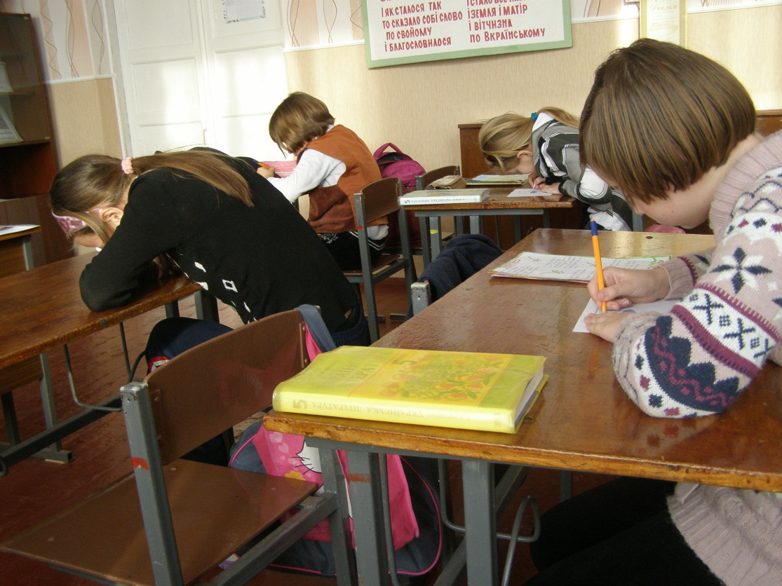

**Чия деталь?**

Визначте персонажів, яких стосуються названі деталі.

|  |  |
| --- | --- |
| **Герой** | **Деталь** |
|  | Вузлик скріплювався гвинтиком |
|  | Черевики з червоними шнурівками |
|  | Шкіряний капелюшок з півнячою пір’їною |
|  | Товстун у шкіряній безрукавці |
|  | Обличчя було вимазане попелом |
|  | У нічному ковпаку з китицею |

***Конкурс «Хто сказав?».*** Назвіть героя, якому належать подані слова.

Нехай собі тягне сюди недороблені справи. А ми тут гуртом їх будемо доробляти». (Недоладько)

«Та й взагалі, я бачу, що настав час скидати з себе це залізяччя». (Недовус)

«Я так і знав, що ця стрілка колись знадобиться! Я так довго беріг її!» (Недождень)

«Ну подумай сама, які дурниці ти говориш! Якщо я випущу тебе сьогодні, Перший Недорадник посадить мене сюди завтра!» (Недороль)

«Знаєш, хто я? Я друга людина у королівстві після Першого Недорадника». (Кат)

«А через цей протяг у мене постійний нежить, кашель, бронхіт, радикуліт і немає жодної кісточки, яка б не боліла». (Недоквартирка)

«Цей Справаномер і є отією чарівною книгою, куди записуються всі адреси недороблених справ». (Аля)

«Тільки він один носить червоний ковпак. Крім того, на лівій нозі у нього не було черевика». (Недоштанько)

***Конкурс «Наші знайомі».*** За поданими описами назвіть героїв повісті-казки.

Ластовиння на носі, дві кіски, ямочки на щоках. І морозиво любила, як усі! (Аля)

Ніс набік скривлений, губи перекошені. Навіть ямочка на підборідді не на своєму місці, а майже біля вуха. (Недоладько)

На голові у чоловічка червонів ковпачок. А на ногах у нього були величезні черевики з червоними шнурівками. (Недочеревик)

У кожного з них чогось не вистачало: або взуття, або одягу, або волосся на голові. Чи просто ґудзика, комірця, краватки чи шнурка у черевиках. (Недоладяни)

Стовбичив якийсь товстун у шкіряній безрукавці. Одна холоша його штанів була довга, а друга сягала лише коліна. (Недоштанько)

Одягнена вона була до пояса у старий лантух. Права нога взута у кришталевий черевичок, а ліва – у важкий дерев’яний. (Недопопелюшка)

Чоловічок у нічній сорочці та нічному ковпаку з китицею. (Недороль)

До грудей була міцно припасована дерев’яна дощечка, на якій куховарки кришать цибулю. А замість списа тримав держак від граблів з прив’язаною на кінці виделкою. (Гвардієць)

На порозі стояв дідусь з довгою білою бородою і в окулярах без скелець. (Недождень)

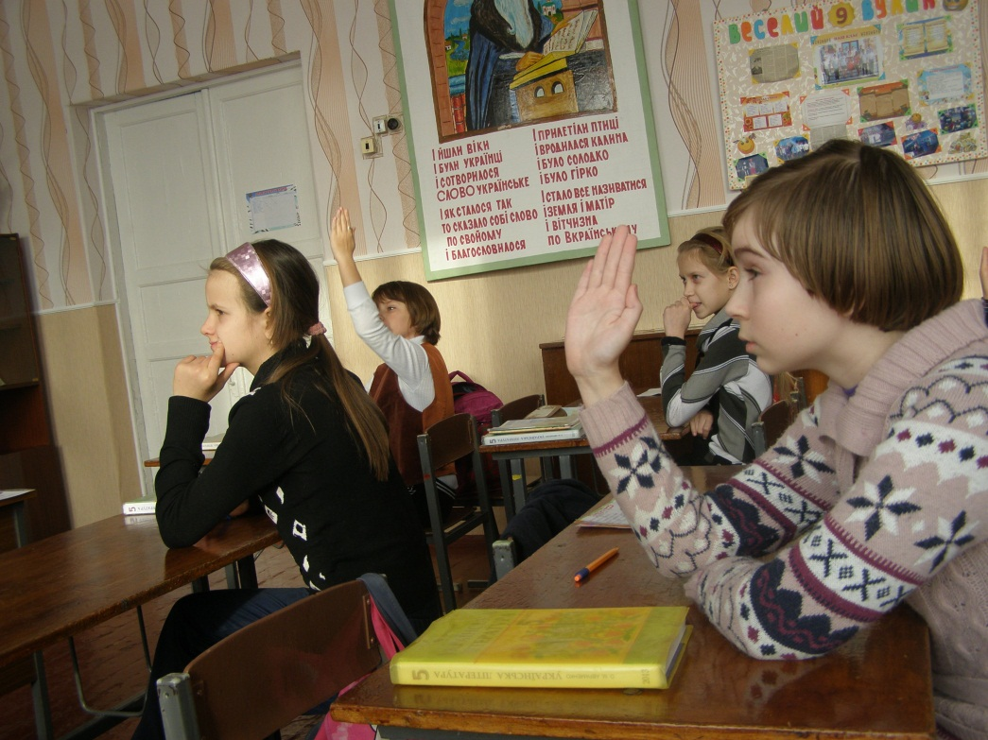

***Рубрика «Детективна історія»***  
  
Аля заблукала. Допоможіть їй визначитись, де вона знаходиться:  
  
1. «Навкруги багато колон, висока стеля, горять свічки, а в ніші стоять лицарські лати. Де я?» (*Тронна зала палацу Недороля*)  
  
2. «Тут багато мотлоху, велика книга на столі і не вистачає освіт­лення, бо нема вікон. Де я?» (*Будинок Недочеревика*)  
  
3. «Бачу альбом з недорисованим чоловічком і гумку. Все здається таким знайомим. Де ж це я?» (*У себе в кімнаті*)  
  
4. «Я змерзла і не можу вийти звідси, бо мене охороняють. Чую, як хтось працює сокирою. Куди я потрапила?» (*В’язниця*)  
  
5. «Бачу багато усіляких механізмів, але не вистачає головної дета­лі, яку хтось поцупив три дні тому. Де я?» (*Башта з годинником*)

***Конкурс «Фанфік».*** Прочитайте підготовлені вдома фанфіки до повісті-казки.

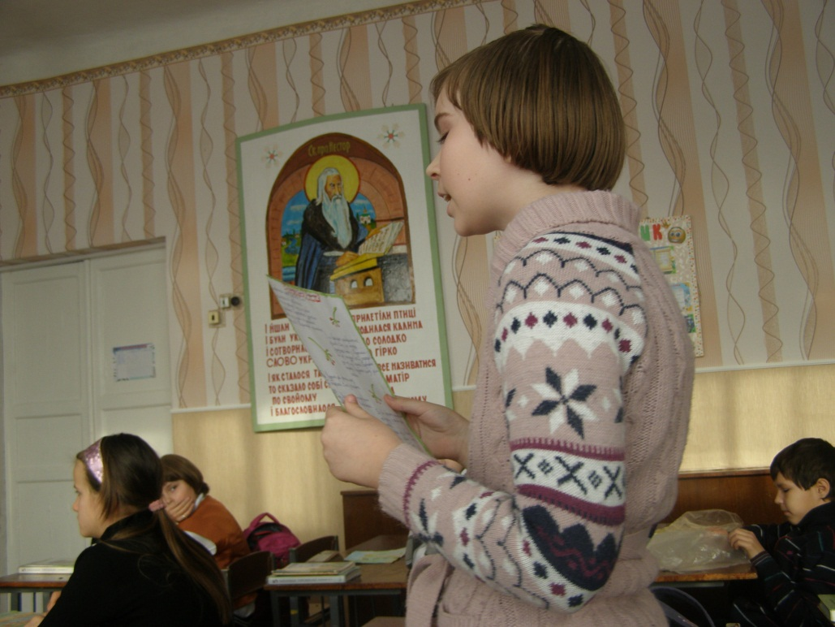

Один з фанфіків, підготовлених п’ятикласниками:

Жила на світі дівчинка Аля.

Справжнє ім’я її було Галя.

Нічого вона не доробляла –

Ось така була ця Аля.

Соту справу недоробила –

І в Недоладію полетіла.

Багато недороблених справ там зустрічала,

Серед них свої впізнала.

Жив у тій країні Недорадник безголовий,

Зазіхав на королівську він корону.

Наказував він всім, хто попадеться, голову відрубати.

Алю попередили, що потрібно від нього тікати.

В Алі були вірні друзі.

Хоч всі вони були некрасиві, але добрі та сміливі.

І пішла вона

До злого карлика-чаклуна.

І змогла там відшукати,

Як з Недоладії тікати.

Всі справи доробила –

І додому з Недоладії мерщій полетіла.

***Міні-проект «Я – художник».*** Продемонструйте ілюстрації до твору, які ви намалювали, готуючись до уроку.

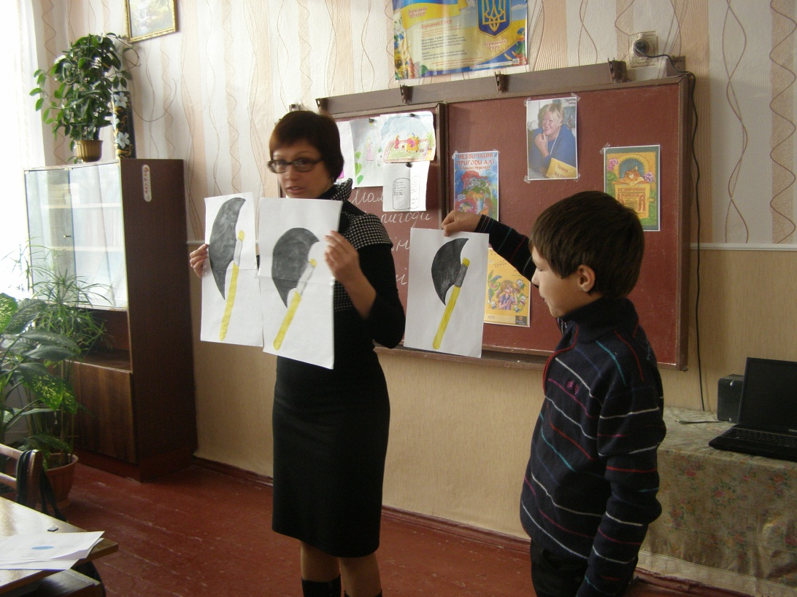

***Конкурс «Сенкан».*** Складіть два сенкани про героїв повісті-казки.

Зразок сенканів, що їх склали п’ятикласники.

**Попелюшка Недорадник**

Добра, смілива. Злий, безголовий.

Допомагає, рятує, співчуває. Шукає, приміряє, наказує.

Визволяє Алю з в’язниці. Хоче бути королем.

Подруга. Тиран!

***Рольова гра «Актори».*** Учні демонструють підготовлені вдома інсценізації повісті-казки.

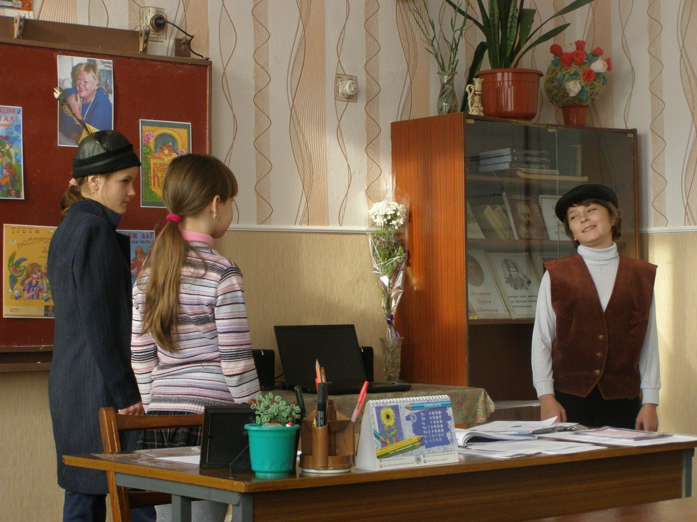

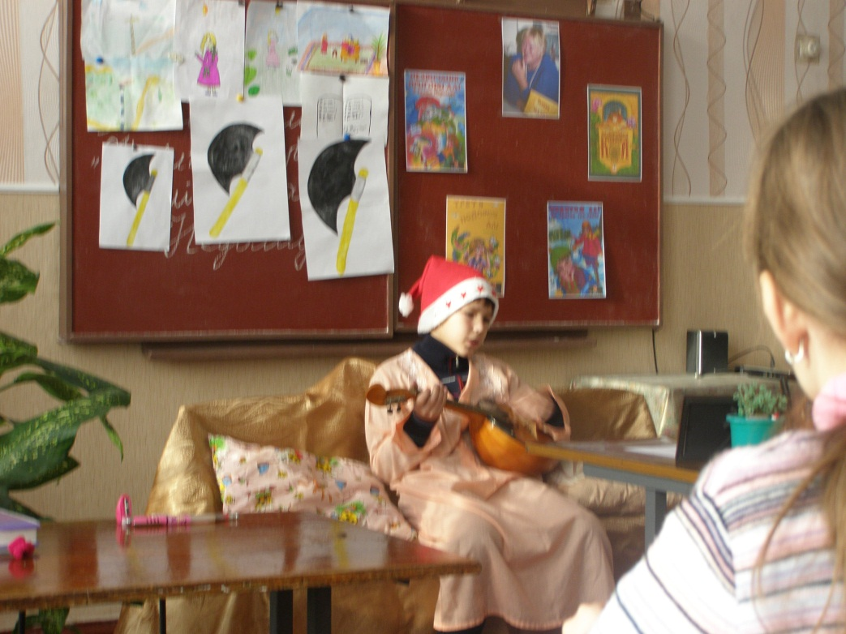

*Діти підготували інсценізацію двох уривків: розділ сьомий (Розмова Алі з Недоштаньком) – підручник. – с.106-108; розділ десятий, у якому Аля зустрічається з Недоролем Десятим – підручник. – с. 110-113.*

**V. Підсумки уроку.**

**Учитель.** Ось і закінчується наш урок-конкурс на найкращого читача повісті-казки Галини Малик «Незвичайні пригоди Алі в країні Недоладії». Ми побували в чарівному світі казки, пригадали героїв. Це була чудова нагода ще раз перегорнути сторінки цікавої книжки.

-Чи було вам цікаво читати цей твір? Чому?

-У який момент ви переживали особливо за долю Алі?

-Який життєвий досвід отримали особисто ви із цієї незвичайної історії?

-Чого вчить нас ця повість-казка?

Народна мудрість каже: «Книга вчить, як на світі жить», а український письменник Іван Франко з цього приводу писав:

Книги – морська глибина:

Хто в них пірне аж до дна,

Той, хоч і труду мав досить,

Дивнії перли виносить.

Читайте, мисліть, мрійте, любіть книжки, черпайте з них усе найкраще, наслідуйте чудові приклади вірності, любові, доброти.

**Оголошення результатів.**

**VI. Домашнє завдання.**Підготувати повідомлення про улюблену повість-казку українського письменника.

**Література**

1. Авраменко О. М. Українська література: підруч. Для 5 кл. загальноосвітн. навч. закл. – К.: грамота, 2013. – 288 с.
2. Антон Слюсар. Повість-казка Галини Малик «Незвичайні пригоди Алі в країні Недоладії//Дивослово. – 2014. - №10. – с. 8-11
3. **Галина Малик. Незвичайні пригоди Алі в країні Недоладії: Вінниця, Теза, 2005. – 128 с.**
4. Навчальні програми для загальноосвітніх навчальних закладів: Українська мова; Українська література. 5-9 класи. – К.: Видавничий дім «Освіта», 2013. – 160 с.

Інтернет-ресурси:

1. <http://nemaloknig.info/read-254419/>
2. <http://metoduchka.com/urok-halyna-malyk-nezvychajnipryhody-ali-v-krajini-nedoladiji-povistkazka-suchasnoji-dytjachoji-pysmennyci/>
3. <http://te.zavantag.com/docs/25534/index-31209-20.htm>
4. <http://uchitelska.at.ua/publ/serednja_shkola/ukrajinska_literatura_5_klas/urok_21_g_malik_nezvichajni_prigodi_ali_v_krajini_nedoladiji/9-1-0-2520>
5. <http://svitppt.com.ua/rizne/galina-malik-prigodi-ali.htm>